Importance of Linear Algebra in AI, ML, & DS

১. ডেটা উপস্থাপনায় (Data Representation)
- Machine Learning এবং Data Science-এ ডেটা সাধারণত matrix বা vector আকারে থাকে।
  - উদাহরণ: একটি ছবি 28×2828×2828×28 পিক্সেলের হলে সেটি 784-dimensional vector হিসেবে রূপান্তর করা যায়।
  - ডেটাসেটের সব তথ্যকে একটি matrix আকারে রাখা হয়, যেখানে row = sample, column = feature।
- Linear Algebra ছাড়া এই ডেটা নিয়ে কার্যকরভাবে গণনা করা সম্ভব নয়।

২. মেশিন লার্নিং মডেলের ফাংশনালিটি
- Linear Regression, Logistic Regression – এখানে ডেটার সাথে weight vector এর dot product করা হয়।
- Neural Networks – প্রতিটি লেয়ারে ইনপুট, weight matrix এবং bias vector এর মধ্যে matrix multiplication হয়।
- Linear Algebra ব্যবহার না করলে এই গণনা অত্যন্ত ধীর এবং জটিল হয়ে যাবে।

৩. ডাইমেনশনালিটি রিডাকশন (Dimensionality Reduction)
- বড় ডেটাসেটকে সহজ করার জন্য PCA (Principal Component Analysis) ব্যবহার করা হয়।
- PCA সম্পূর্ণরূপে Eigenvectors, Eigenvalues এবং matrix decomposition এর উপর ভিত্তি করে।
- এটি ডেটার গুরুত্বপূর্ণ বৈশিষ্ট্যগুলো আলাদা করতে সাহায্য করে।

৪. ডেটা ট্রান্সফরমেশন এবং স্কেলিং
- Standardization, Rotation, Projection ইত্যাদি কাজগুলো matrix operations এর মাধ্যমে করা হয়।
- উদাহরণ: একটি 2D point (x,y)(x, y)(x,y) কে rotate করতে হলে rotation matrix ব্যবহার করা হয়।

৫. কম্পিউটেশনাল এফিসিয়েন্সি (Computational Efficiency)
- বড় ডেটাসেট নিয়ে কাজ করলে সব গণনা vectorized operations এর মাধ্যমে করা হয়।
- Linear Algebra লাইব্রেরি যেমন NumPy, TensorFlow, PyTorch এ matrix/vector operation গুলো CPU/GPU-তে দ্রুত চালানো যায়।

৬. Similarity এবং Distance Measurement
- Machine Learning এ similarity বা distance বের করতে হয়, যেমন:
  - Euclidean distance → (x1−x2)2+(y1−y2)2\sqrt{(x_1-x_2)^2 + (y_1-y_2)^2}(x1​−x2​)2+(y1​−y2​)2​
  - Cosine similarity → dot product / (norm1 × norm2)
- এগুলো সব Linear Algebra এর vector operation এর মাধ্যমে হয়।

৭. Optimization এবং Gradient Descent
- মডেল train করার জন্য gradient computation দরকার।
- Gradient এবং Jacobian, Hessian সব Linear Algebra এর concept।
- এটি মডেলকে loss minimize করতে সাহায্য করে।

৮. Real-world Example
- Recommendation System – User-item matrix factorization করে ব্যবহারকারীর পছন্দ অনুমান করা।
- Computer Vision – Image represented as matrices, convolution operations as matrix multiplications।
- Natural Language Processing (NLP) – Word embeddings, sentence embeddings সব vector/matrix আকারে।

✅ সংক্ষেপে:
Linear Algebra হলো AI, ML এবং Data Science-এর মূল ভিত্তি। এটি ডেটা উপস্থাপন, গণনা, মডেলিং এবং optimization এর জন্য অপরিহার্য। যদি Linear Algebra ভালোভাবে জানেন, তাহলে মডেল বোঝা, implement করা এবং improve করা অনেক সহজ হয়ে যায়।
Scalar, Vector, & Matrix:

১. Scalar (স্কেলার)
- কি: একটি মাত্র সংখ্যা, কোন দিক নেই।
- উদাহরণ:
  - a=5a = 5a=5
  - Temperature = 30°C
- চিহ্ন: ছোট অক্ষর a,b,x,ya, b, x, ya,b,x,y
💡 মনে রাখো: Scalar হলো মাত্র “মান”।

২. Vector (ভেক্টর)
- কি: সংখ্যা বা উপাদানের একটি array যা দিক (direction) এবং মান (magnitude) বহন করে।
- উদাহরণ:
  - 2D Vector: v=[2,3]\mathbf{v} = [2, 3]v=[2,3]
  - 3D Vector: v=[145]\mathbf{v} = \begin{bmatrix}1 \\ 4 \\ 5\end{bmatrix}v=​145​​
- চিহ্ন: সাধারণত bold small letters বা arrow v,v⃗\mathbf{v}, \vec{v}v,v
💡 মনে রাখো: Vector = “একটি লাইন ধরে মান এবং দিক”

৩. Matrix (ম্যাট্রিক্স)
- কি: Row এবং Column আকারে রাখা সংখ্যার 2D array।
- উদাহরণ:
A=[123456789]\mathbf{A} = \begin{bmatrix} 1 & 2 & 3\\ 4 & 5 & 6\\ 7 & 8 & 9 \end{bmatrix}A=​147​258​369​​
- চিহ্ন: সাধারণত capital bold letters A,X,W\mathbf{A}, \mathbf{X}, \mathbf{W}A,X,W
💡 মনে রাখো: Matrix = “একাধিক row ও column-এর আকারে উপাদান রাখা”

তুলনামূলক চিত্র
Concept | Example | Dimension | চিহ্ন
Scalar | 5 | 0D | aaa
Vector | [2,3] | 1D | v\mathbf{v}v
Matrix | [[1,2],[3,4]] | 2D | A\mathbf{A}A

💡 সংক্ষেপে:
- Scalar → শুধু মান
- Vector → মান + দিক
- Matrix → অনেক value, rows × columns
Common Terminologies:
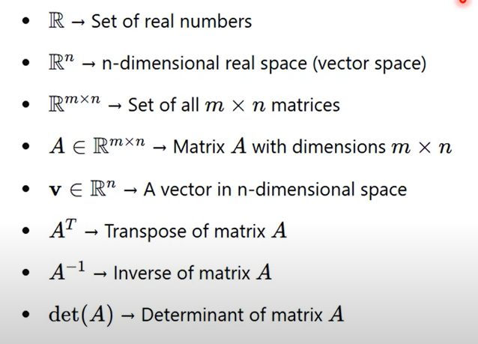
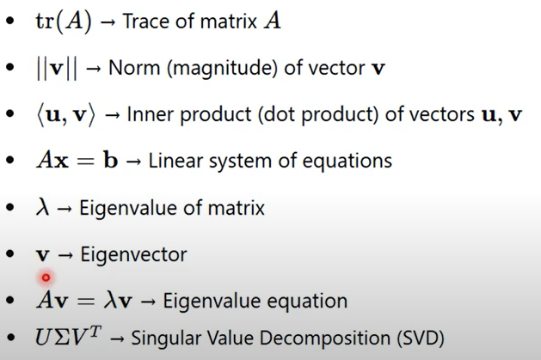
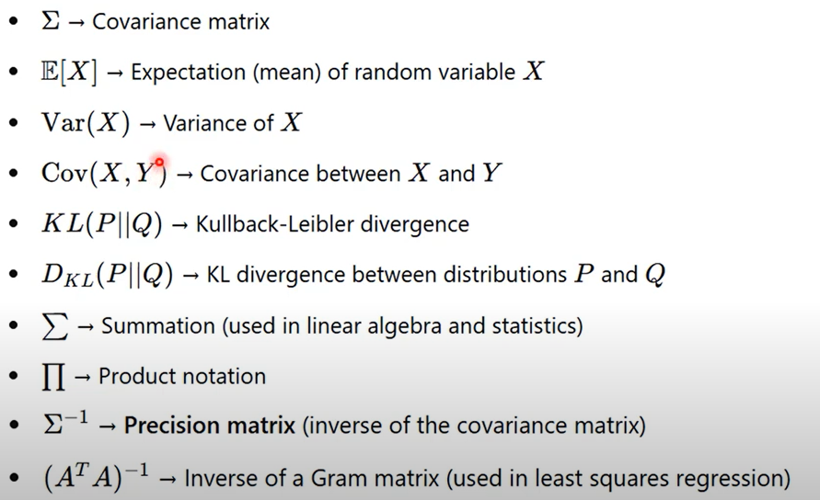
Set & Subset:
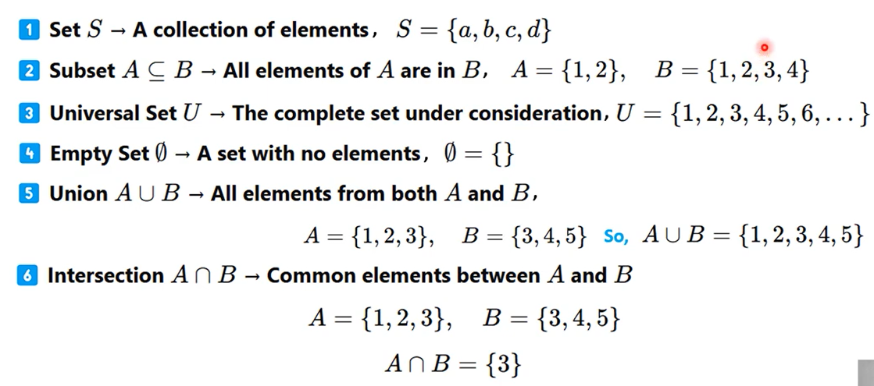

Vector Space কী?
একটি vector space হলো vectors-এর একটি সেট যেখানে
- vectors-এর মধ্যে যোগ (addition) করা যায়
- vectors-কে কোনো scalar দিয়ে গুণ (scalar multiplication) করা যায়
- এবং এইসব অপারেশনে কিছু নিয়ম (axioms) মানতে হয়
👉 Scalar সাধারণত real numbers (ℝ), complex numbers (ℂ), বা অন্য কোনো field থেকে আসে।

Vector Space-এর মূল ধারণা
ধরা যাক, R2\mathbb{R}^2R2 → সমস্ত 2D ভেক্টরের সেট, যেমন
v=[xy],x,y∈R\mathbf{v} = \begin{bmatrix} x \\ y \end{bmatrix}, \quad x, y \in \mathbb{R}v=[xy​],x,y∈R
এখানে:
- [1,2]+[3,4]=[4,6][1,2] + [3,4] = [4,6][1,2]+[3,4]=[4,6] ✅
- 2×[1,2]=[2,4]2 \times [1,2] = [2,4]2×[1,2]=[2,4] ✅
👉 তাই R2\mathbb{R}^2R2 হলো একটি vector space।

Vector Space-এর Rules (Axioms)
একটি set vector space হতে হলে ১০টি নিয়ম মানতে হবে (সংক্ষেপে বলছি):
- Closure under addition → u+vu+vu+v সবসময় সেই space-এই থাকবে
- Closure under scalar multiplication → a⋅va \cdot va⋅v সেই space-এই থাকবে
- Associativity of addition → (u+v)+w=u+(v+w)(u+v)+w = u+(v+w)(u+v)+w=u+(v+w)
- Commutativity of addition → u+v=v+uu+v = v+uu+v=v+u
- Additive identity → শূন্য ভেক্টর 0\mathbf{0}0 আছে যাতে v+0=vv+0=vv+0=v
- Additive inverse → প্রতিটি ভেক্টরের −v-v−v আছে যাতে v+(−v)=0v+(-v)=0v+(−v)=0
- Distributivity 1 → a(u+v)=au+ava(u+v) = au + ava(u+v)=au+av
- Distributivity 2 → (a+b)v=av+bv(a+b)v = av + bv(a+b)v=av+bv
- Scalar identity → 1⋅v=v1 \cdot v = v1⋅v=v
- Scalar associativity → a(bv)=(ab)va(bv) = (ab)va(bv)=(ab)v

উদাহরণ (Examples of Vector Spaces)
- ℝ²: সব 2D vectors → [x,y][x,y][x,y]
- ℝ³: সব 3D vectors → [x,y,z][x,y,z][x,y,z]
- Matrices: সব m×n matrices এর সেট → এটি ও একটি vector space
- Polynomials: নির্দিষ্ট degree পর্যন্ত polynomial function এর সেট
যেমন, সব degree ≤ 2 polynomial: a+bx+cx2a+bx+cx^2a+bx+cx2

ML/AI-এ Vector Space-এর গুরুত্ব
- Feature space: আমাদের dataset-এর প্রতিটি data point হলো একটি vector, আর সব data points মিলে একটি vector space তৈরি করে।
- Embeddings: Word embeddings (NLP) আসলে একটি high-dimensional vector space-এ mapping।
- Dimensionality reduction: PCA ইত্যাদি techniques vector space-এর ভিতরে নতুন basis বেছে নেয়।
- Neural Networks: প্রতিটি layer একটি vector space থেকে আরেকটিতে mapping করে।

✅ সংক্ষেপে:
- Vector space = vector + scalar operations + কিছু নিয়ম
- AI/ML-এ, আমাদের data সবসময় কোনো না কোনো vector space-এর ভেতরে থাকে
- অনেক algorithm আসলে সেই space-এর ভেতরে data transformation করে

🔹 Subspace (সাবস্পেস)

Definition:
Subspace হলো একটি vector space-এর subset, যা নিজেই vector space-এর সব নিয়ম (axioms) মেনে চলে।
👉 অর্থাৎ, কোনো বড় vector space-এর ছোট অংশ, যেখানে এখনও vector addition এবং scalar multiplication করলে সেই subset-এর ভেতরেই থাকতে হবে।

উদাহরণ ১ (ℝ³ এ):
V=R3\mathbf{V} = \mathbb{R}^3V=R3
সব 3D ভেক্টরের সেট। এখন আমরা দেখি:
W={(x,0,0) ∣ x∈R}\mathbf{W} = \{ (x,0,0) \;|\; x \in \mathbb{R} \}W={(x,0,0)∣x∈R}
👉 এটি হলো x-axis এর সব ভেক্টরের সেট।
- দুটি ভেক্টর যোগ করলে → এখনও x-axis-এ থাকবে
- scalar দিয়ে গুণ করলে → এখনও x-axis-এ থাকবে
✅ তাই W\mathbf{W}W হলো R3\mathbb{R}^3R3-এর একটি subspace।

উদাহরণ ২ (ℝ² এ):
V=R2,W={(x,y) ∣ y=2x}\mathbf{V} = \mathbb{R}^2, \quad \mathbf{W} = \{ (x,y) \;|\; y=2x \}V=R2,W={(x,y)∣y=2x}
👉 এটি origin দিয়ে যাওয়া একটি সরলরেখা (line through origin)।
এটিও একটি subspace।

🔹 Linear Independence (রৈখিক স্বাধীনতা)

Definition:
একটি set of vectors linearly independent হবে যদি তাদের মধ্যে কোনো ভেক্টরকে অন্য ভেক্টরগুলোর linear combination দিয়ে প্রকাশ করা না যায়।
👉 Linear combination মানে:
a1v1+a2v2+⋯+anvn=0a_1 \mathbf{v}_1 + a_2 \mathbf{v}_2 + \dots + a_n \mathbf{v}_n = 0a1​v1​+a2​v2​+⋯+an​vn​=0
এক্ষেত্রে যদি একমাত্র সমাধান হয় a1=a2=...=an=0a_1=a_2=...=a_n=0a1​=a2​=...=an​=0, তাহলে vectors linearly independent।
অন্যথায় তারা dependent।

উদাহরণ ১ (Independent):
v1=(1,0),v2=(0,1)\mathbf{v}_1 = (1,0), \quad \mathbf{v}_2 = (0,1)v1​=(1,0),v2​=(0,1)
👉 কোনো scalar দিয়ে v1\mathbf{v}_1v1​ কে গুণ করে v2\mathbf{v}_2v2​ বানানো যায় না।
✅ তাই এরা independent।

উদাহরণ ২ (Dependent):
v1=(1,2),v2=(2,4)\mathbf{v}_1 = (1,2), \quad \mathbf{v}_2 = (2,4)v1​=(1,2),v2​=(2,4)
👉 এখানে v2=2⋅v1\mathbf{v}_2 = 2 \cdot \mathbf{v}_1v2​=2⋅v1​।
অর্থাৎ, এক ভেক্টর আরেকটির scalar multiple।
❌ তাই এরা dependent।

🔹 Subspace এবং Linear Independence-এর সম্পর্ক
- Subspace তৈরি করার জন্য আমাদের কিছু basis vectors লাগে।
- এই basis vectors অবশ্যই linearly independent হতে হবে।
- যেমন: R2\mathbb{R}^2R2-এ basis = (1,0),(0,1)(1,0), (0,1)(1,0),(0,1) → independent।
- যদি dependent vector নিই, তবে নতুন dimension তৈরি হবে না, শুধু repeat হবে।

✅ সংক্ষেপে:
- Subspace: বড় vector space-এর ছোট অংশ, যা নিজেও vector space।
- Linear Independence: vectors তখনই independent যখন তারা একে অপরের linear combination নয়।
- AI/ML-এ ব্যবহার: PCA, feature selection, embeddings → সবখানেই independence/subspace কাজ করে।

🔹 ১. Matrix Addition (ম্যাট্রিক্স যোগ)

Definition:
দুটি ম্যাট্রিক্স একই আকারের (same dimension) হলে, তাদের প্রতিটি corresponding element যোগ করে নতুন ম্যাট্রিক্স পাওয়া যায়।
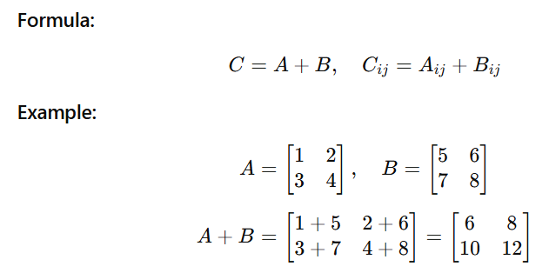

🔹 ২. Matrix Subtraction (ম্যাট্রিক্স বিয়োগ)

Definition:
দুটি ম্যাট্রিক্স একই আকারের (same dimension) হলে, তাদের corresponding elements বিয়োগ করে নতুন ম্যাট্রিক্স পাওয়া যায়।
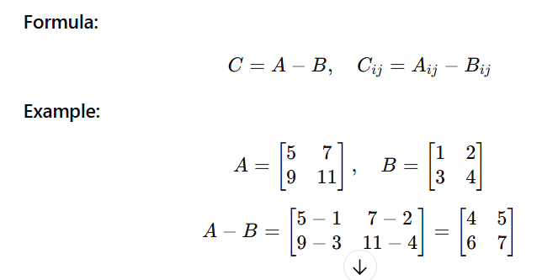

🔹 ৩. Trace of a Matrix (ট্রেস)

Definition:
Trace হলো একটি square matrix-এর main diagonal (top-left → bottom-right) এর element গুলোর যোগফল।
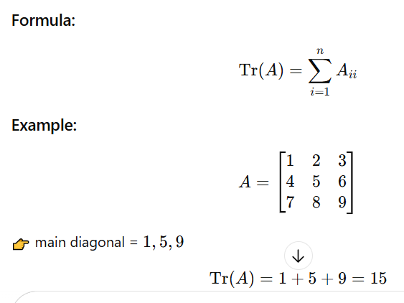
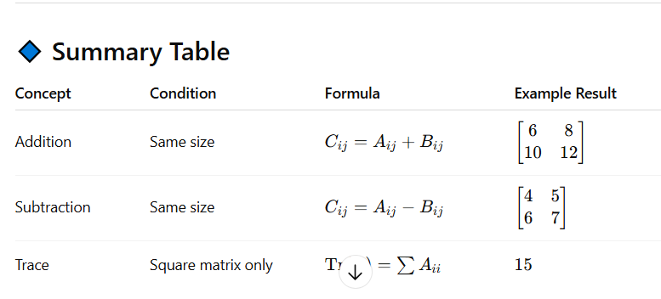
AI/ML-এ গুরুত্ব:
- Addition/Subtraction → datasets combine করা বা weight updates
- Trace → PCA, covariance matrices, optimization problem এ ব্যবহৃত

